**Лабораторна робота № 2**

**Тема**: Робота з найпростішими елементами управління

**Мета**: Навчитись користуватись найпростішими елементами управління та передавати дані між активностями.

ЗАГАЛЬНЕ ЗАВДАННЯ

Створити дві активності та передати між ними дані. Створити відповідні поля для вводу та обробки на першій та другій активності, а також опрацювати механізм передачі даних між ними. Механізм розрахунку виконується виключно на другій активності. Завдання вибирається згідно із номером у журналі за формулою.

TaskNumber = (№ mod 10) +1;

# Індивідуальне завдання

Реалізувати калькулятор над цілими числами із операціями "*", "/" над двома числами. На першій активності ввести два числа та вибрати операцію для виконання з випадаючого списку. Врахувати, що на нуль ділити не можна. Друга активність відображає введені на першій числа та операцію в рядку, а по натисканні на кнопку "Підрахувати" показує результат.

Код програми

public class MainActivity extends AppCompatActivity implements View.OnClickListener {

String oper[]={"*","/"};

EditText numberOne;

EditText numberTwo;

Button button;

TextView textView;

String enter="=";

int var1=0;

int var2=0;

@Override

protected void onCreate(Bundle savedInstanceState) {

super.onCreate(savedInstanceState);

setContentView(R.layout.activity_main);

final Button button = (Button) findViewById(R.id.button);

button.setOnClickListener(new View.OnClickListener() {

public void onClick(View v) {

// your handler code here

numberOne = (EditText) findViewById(R.id.editText);

numberTwo = (EditText) findViewById(R.id.editText2);

var1 = Integer.parseInt(numberOne.getText() + "");

var2 = Integer.parseInt(numberTwo.getText() + "");

Intent intent = new Intent(MainActivity.this, ViewActivity.class);

intent.putExtra("var1", var1);

intent.putExtra("var2", var2);

intent.putExtra("symbol", enter.toString());

startActivity(intent);

}

});

Spinner spinner = (Spinner) findViewById(R.id.spinner);

ArrayAdapter<String> adapter = new ArrayAdapter<String>(MainActivity.this, android.R.layout.simple_spinner_item, oper);

adapter.setDropDownViewResource(android.R.layout.simple_spinner_dropdown_item);

spinner.setAdapter(adapter);

spinner.setOnItemSelectedListener(

new AdapterView.OnItemSelectedListener() {

public void onItemSelected(

AdapterView<?> parent, View view, int position, long id) {

Toast.makeText(MainActivity.this, "Position " +position,Toast.LENGTH_SHORT).show();

switch (position) {

case 0:

enter="*";

break;

case 1:enter="/";

break;

default:

break;

}

}

@Override

public void onNothingSelected(AdapterView<?> parent) {

}

});

}

public void onClick(View view){

}

@Override

public void onPointerCaptureChanged(boolean hasCapture) {

}

}

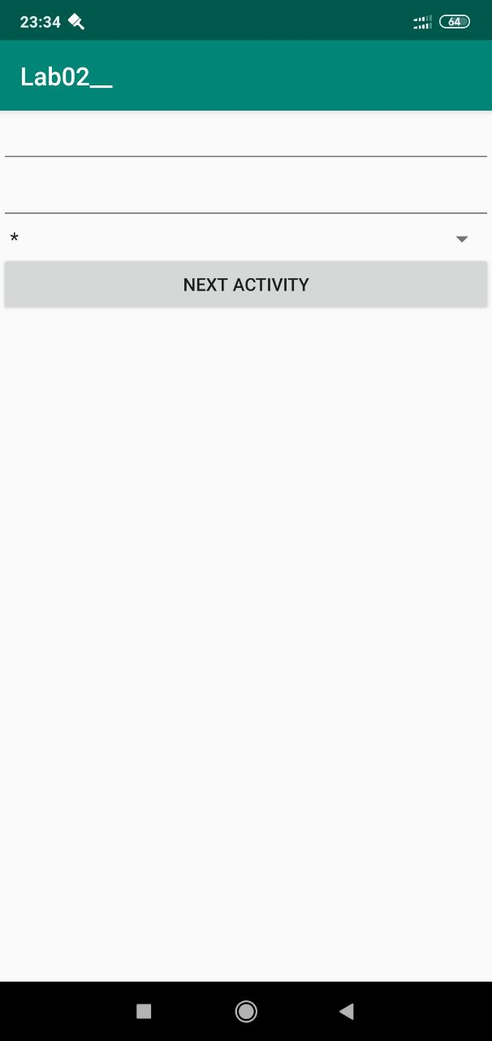

Рисунок 1 – інтерфейс програми

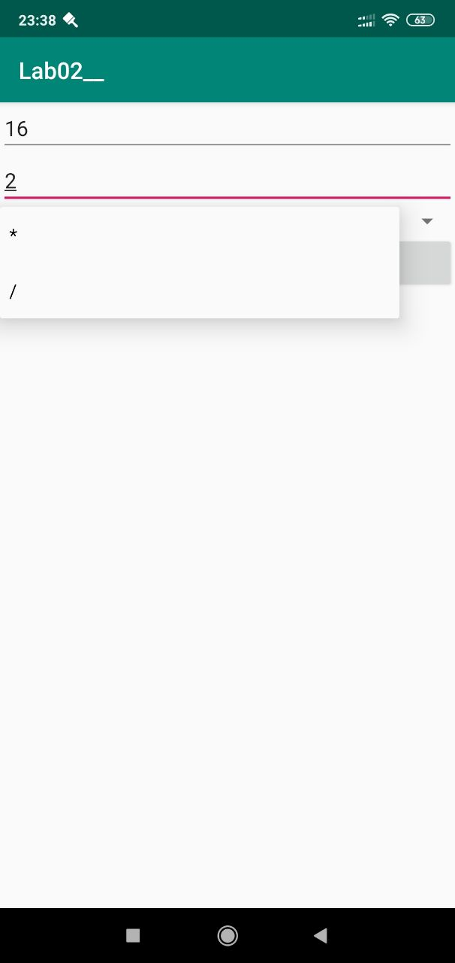

Рисунок 2 – вигляд компонента spinner

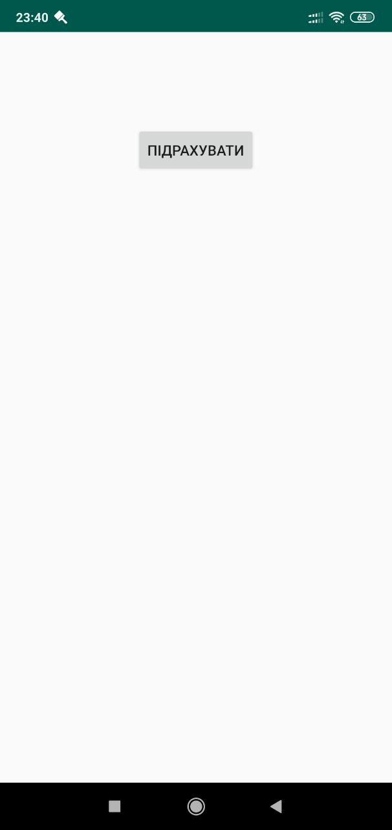

Рисунок 3 – Вигляд другої активності

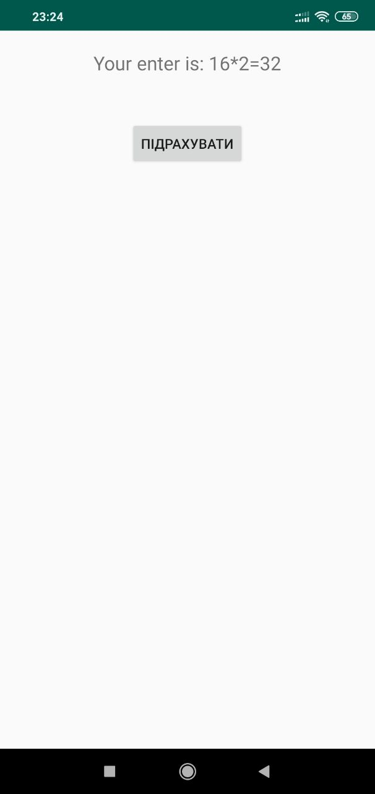

Рисунок 4 – після натискання кнопки по натисканні на кнопку "Підрахувати"

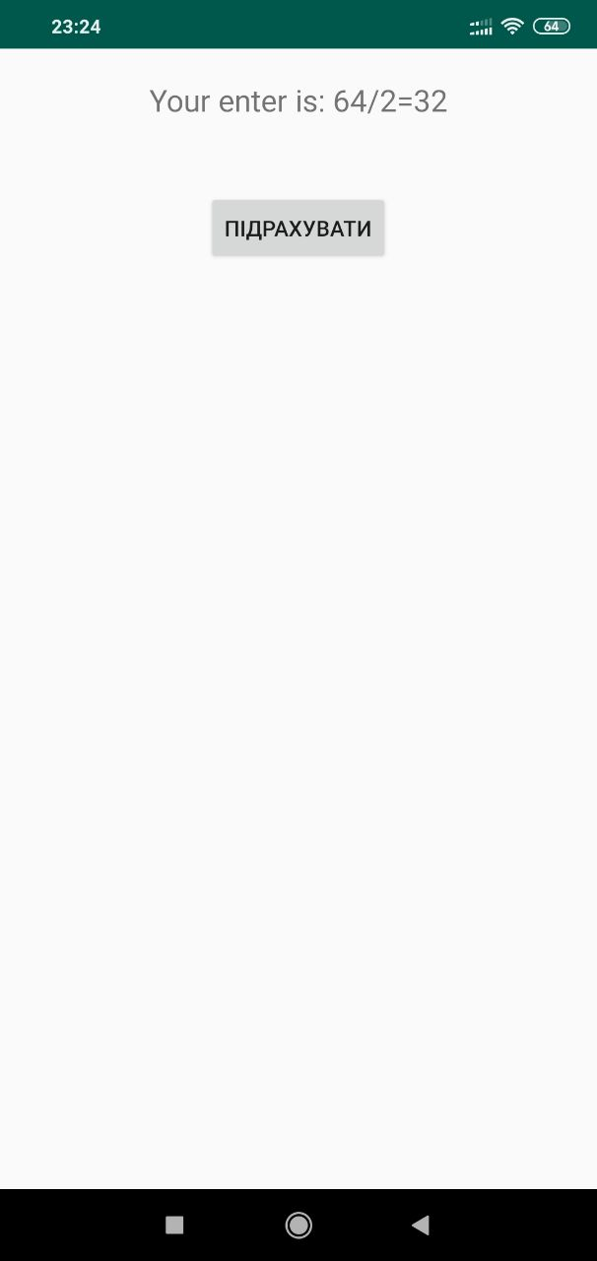

Рисунок 4 – Виконання множення

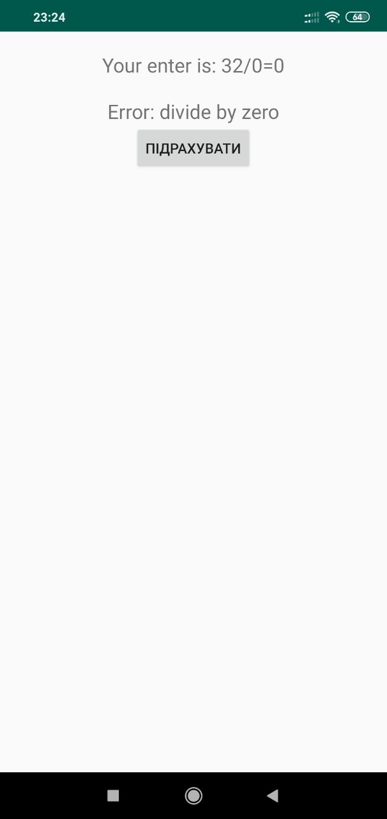

Рисунок 5 – Обробка помилки ділення на 0

Висновок

Навчились користуватись найпростішими елементами управління та передавати дані між activity.